**МКДОУ «Яснополянский детский сад».**

**Проект:**

**«Дагестан – мой край родной!»**

**(старшая группа).**

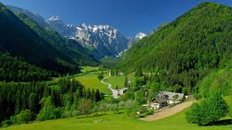

**Воспитатель: Масхудова З.А**

**Актуальность проекта.** Нельзя быть патриотом, не чувствуя личной связи с Родиной, не зная, как любили и берегли ее наши предки, наши отцы и деды.

В связи с этим проблема нравственного – патриотического воспитания детей дошкольного возраста становится одной из актуальных.

Патриотическое воспитание – это основа формирования будущего гражданина.

Ребенок не рождается злым или добрым, нравственным или безнравственным.

Воспитание любви и уважения к родному краю, Дагестану является важнейшей составляющей нравственно патриотического воспитания. Чтобы воспитать патриотов своего города, надо его знать.

Работа по ознакомлению детей дошкольного возраста с родным краем, Дагестаном представлена в виде образовательного проекта, что отвечает современным целям деятельности педагога. Важным моментом опыта является систематизация методов ознакомления детей с окружающей действительностью, что позволяет добиться положительного результата в реализации цели проекта.

В ходе реализации проекта дети получат знания о прекрасных местах, известных всему миру. Не следует ждать от детей взрослых форм проявления любви к родному городу, но если в ходе реализации проекта дети приобретут знания об истории города, символике, достопримечательностях, будут знать имена тех, кто основал и прославил город, начнут проявлять интерес к событиям городской жизни и отражать свои впечатления в продуктивной деятельности, то можно считать, что цель и задачи проекта выполнены.

Педагог должен способствовать совместно с родителями в решении задач воспитания любви к малой родине, к Дагестану.

# Цель данного проекта – приобщение детей к историческим и духовным ценностям родного Дагестана, воспитание уважения к культурным и национальным традициям, формирование поисковой мотивации краеведческой деятельности .Воспитание гражданина и патриота своей страны, формирование нравственных ценностей.

# Участники проекта:

# воспитатель;

# дети старшей группы;

# родители воспитанников.

# Срок реализации: 5-14краткосрочный

# Этапы реализации проекта по ознакомлению с родным краем

**Подготовительный этап:**

1. Подбор и анализ научно-популярной и художественной литературы по данной теме.
2. Определение цели, исходя из интересов и потребностей детей.
3. Планирование предстоящей деятельности направленной на реализацию проекта.
4. Обеспечение дидактического комплекта для реализации проекта: подбор дидактических игр: «Узнай герб, флаг Дагестана»и т.д.

**Формы и реализации проекта «МОЙ ДАГЕСТАН»**

1. подбор дидактических игр: «Узнай герб, флаг Дагестана»и т.д.

|  |  |
| --- | --- |
| **Раздел программы** | **Виды детской деятельности** |
| **Речь и речевое развитие** | 1. Познавательные занятия:   * Красота и богатство Дагестана ( чтение аварских сказок). Сказки народов Дагестана. «Знакомство с республикой Дагестан»   Беседа « Символики Дагестана» 2.  Чтение произведений дагестанских авторов.  . Заучивание стихов.  Беседа : «Великий поэт Дагестана»  История возникновения Единения Дагестана. |
| **Игровая деятельность** | 1Дидактические игры «Укрась дерево»,  Игра «Камушки».,Отгадайка, 2Сюжетно- ролевые игры: « Первый подарок малышу», «Собираем урожай».3.»Самый ловкий джигит, Перекати яйцо,Сорока». |
|  |  |
| **Изобразительная деятельность** | Рисование:   * «Горы Дагестана». Рисование Балхарские узоры Дагестана . * Лепка :Самые прекрасные кувшины. |
| **Здоровье и физическое развитие** | Беседы:   * «О Дагестанских поэтах и певцах.» * «Символики Дагестана»- сбор пазлов. |
|  |  |
| **Социальное развитие** | * Знакомить детей с дагестанскими обычаями и обрядами. « Праздник сбора урожая», «Праздник первой борозды». * Дагестанские праздники, традиции, обычаи( обряды ,костюмы, посуда, игры , танцы, музыка) |
| **Музыкальная деятельность** | * Музыка «День единства Дагестана». * Прослушивание песен о Дагестане , Заучивание стихов . * Развлечения |
| **Взаимодействие с родителями** | * Помощь в организации экскурсий |

**Заключительный этап:**

1. Занятие «Дагестан – мой край родной!»

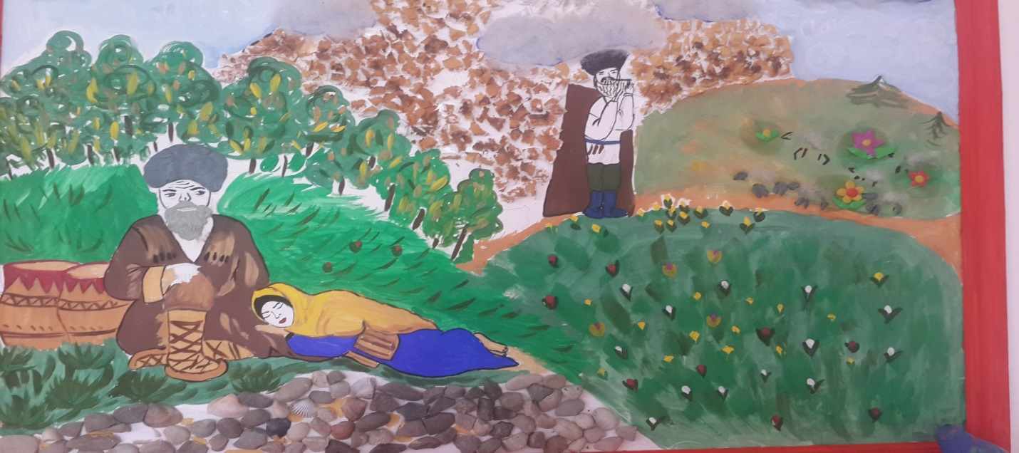

Конкурс детских рисунков